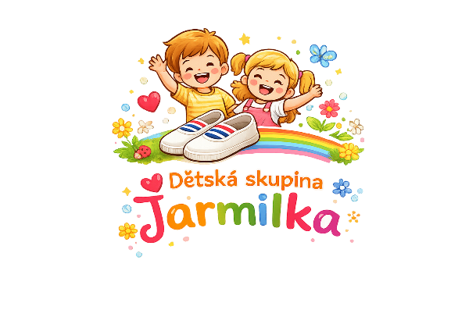
Dětská skupina Jarmilka, z. s., Hrnčířská 559, 696 42 Vracov
Kontakt: e-mail: jarmilkavracov@seznam.cz
Tel.: 725 434 497, Ing. Adam Zálešák

Potvrzení o existenci pracovněprávním vztahu rodiče

Rodič dítěte:
Jméno a příjmení
Datum narození
Adresa trvalého obytu

Zaměstnavatel tímto potvrzuje, že výše uvedená osoba je u něj zaměstnána na základě pracovněprávního vztahu.
Typ pracovněprávního vztahu:
☐ pracovní poměr
☐ dohoda o pracovní činnosti (DPČ)
☐ dohoda o provedení práce (DPP)
☐ jiný (uveďte): ______________________________
Trvání pracovněprávního vztahu:
☐ na dobu neurčitou od __________________
☐ na dobu určitou od ______________ do ______________

V __________________ dne ______________

Razítko zaměstnavatele
Jméno a podpis oprávněné osoby: ___________________________

